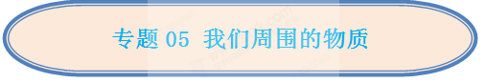
☞知识点1 质量及单位
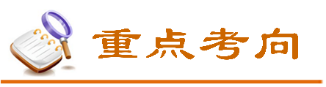
- 定义：物理学中，把物体所含物质的多少叫做物体的质量。通常用m表示。
自然界中的一切物体都是由物质组成的；物体所含物质多，就说它的质量大；反之则少。
- 单位：千克，符号kg。常用单位还有顿（t）、克（g）、毫克（mg）。
1t=10³kg 1g=10⁻³kg 1mg=10⁻³g
3、 质量是物体的一个基本属性，它不随物体的形状、状态、位置及温度的变化而变化。
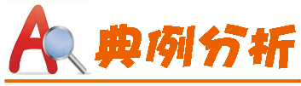
例1 决定一个物体质量大小的因素是（ ）
A．物体所含物质的多少 B．物体的形状
C．物质的状态 D．物体所在的空间位置
【答案】A
【解析】
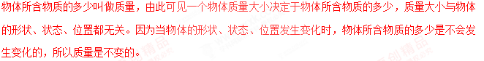
【点评】
根据质量的概念就可以做出正确的选择。
例2 如图是将一个气球压入水中的过程（气球不会漏气且不会爆裂），球内气体的质量和密度变化情况是（ ）
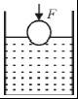
A．质量变大，密度变大 B．质量不变，密度变小
C．质量变小，密度不变 D．质量不变，密度变大
【答案】D
【解析】
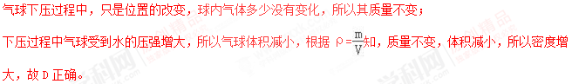
【点评】[来源:Z,xx,k.Com]
- 质量是物体本身的一种属性，不随位置、状态、形状、温度的改变而改变；
- 气体的质量一定时，体积越大，密度越小；
- 液体压强随深度的增加而增大。

☞知识点2 质量的测量
1、实验室常用托盘天平进行测量。
2、结构：横梁、指针、标尺、游码、平衡螺母、分度盘等组成。
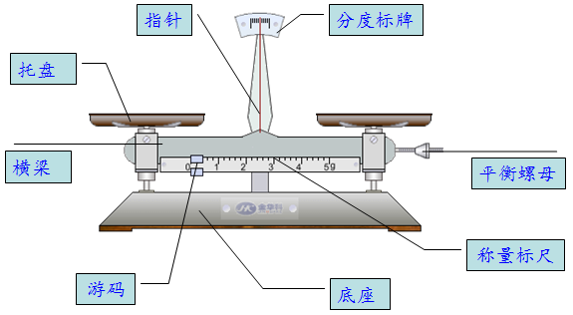
3、平衡条件：左盘所放物体的质量等于右盘砝码加游码的质量之和，即m_{物}=m_{法码}+m_{游码}。
3、天平的使用方法
（1）放：将天平放在水平台上。
（2）调：将游码移到左端零刻度线上，调节平衡螺母，使指针对准分度盘中央的红线。
（3）称：被测物体放在左盘，用镊子向右盘增减砝码并调节游码，直至天平平衡。
（4）记：右盘里砝码的总质量加上游码所指质量值，即为被测物体的质量。
（5）收：测量结束后，将砝码放回砝码盒，游码归零。
4、注意事项
（1）被测物体的质量不能超过天平最大测量值，也不能小于标尺的分度值。
（2）增减砝码要用镊子夹取，轻拿轻放，防止因震动过大而损坏刀口。
（3）保持天平和砝码的清洁、干燥避免腐蚀生锈。
（4）潮湿物体不能直接测量，需要置于容器内才可称量。
5、测量固体和液体的质量
A、测量固体方法：将固体置于已调好的天平左盘，然后向右盘增减游码并移动游码使天平平衡，则被测固体的质量m_{固}=m_{砝码}+m_{游码}。
B、测量液体方法：先调节天平平衡，将一容器置于左盘，测出其质量为m₁，再向容器内倒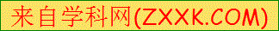入待测液体，测出总质量m₂,则被测液体的质量为m_{液}=m₂-m₁。
例1 佑佑同学正确使用托盘天平测得木块的质量如图所示，则木块的质量为 ________g．记录数椐时，用橡皮擦檫去错误数据，手按压橡皮擦的力越大，纸张受到的摩擦力 __________（选填“越大”、“越小”或“不变”）。
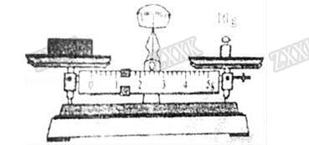
【答案】11.2；越大。
【解析】
（2）摩擦力的大小与压力大小和接触面的粗糙程度有关，用橡皮擦檫去错误数据时，接触面的粗糙程度不变，手按压橡皮擦的力越大，压力越大，则纸张受到的摩擦力越大。
【点评】
（1）天平在读数时，物体的质量=右盘砝码的质量+游码所对的刻度值。
（2）摩擦力的大小与压力大小和接触面的粗糙程度有关，增大摩擦的办法：①增大压力；②增大接触面的粗糙程度。
例2 小明在实验室用天平、量筒和烧杯测量某种液体的密度。
（1）把天平放在水平台上，游码放在标尺左端的零刻度线处，横梁静止后，指针指在分度盘中线的左侧，他应将平衡螺母向 ______ 调节，直到横梁平衡。
（2）在测量液体的质量时，他进行了如图甲所示的操作，其中的错误是 ___________ 。
（3）纠正错误后，继续实验：
a．用天平测出烧杯和该液体的总质量为160g
b．将烧杯中的液体倒入量筒中一部分（如图乙所示），记下液体的体积。
c．用天平测出烧杯和剩余液体的总质量，横梁平衡时，托盘中的砝码和标尺上游码所对的刻度值如图丙所示，则读数为 ________ g。
（4）经计算求得该液体的密度为 ________ g/cm³。
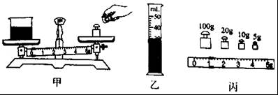
【答案】（1）右；（2）用手拿砝码；（3）136；（4）0.8。
【解析】
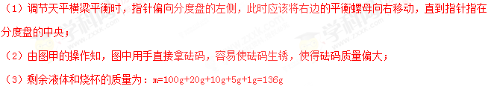
（4）量筒中液体的体积为30ml，所以倒入量筒中液体的体积为30cm³。
量筒中液体的质量为：m=160g﹣136g=24g；
液体的密度为：ρ==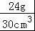=0.8g/cm³。
【点评】
（1）天平使用前的调节：若指针左偏，向右调平衡螺母，使指针指在分度盘的中线处；
（2）加减砝码要用镊子；
（3）天平平衡时，左盘中物体的质量等于右盘中砝码的质量加上游码在标尺上所对的刻度值。
（4）会进行量筒的读数，注意分度值。
根据密度的计算公式：ρ=算出液体的密度。

☞知识点3 探究物体的质量与体积关系
1实验：
A、探究同种物质的质量与体积的关系。
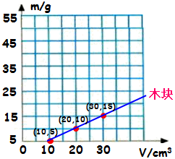
B、探究不同物质的质量与体积的关系。
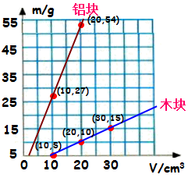
2、结论
（1）同一种物质组成的物体，其质量与体积的比值是相同的；
（2）不同物质组成的物体，其质量与体积的比值是不同的。
例1 年幼的弟弟发现密封的面包被挤扁总说面包变少了，哥哥却说面包没变。你认为哥哥所说的“没变”可能是指下列哪个物理量（ ）
A．体积 B．质量 C．密度 D．硬度
【答案】B
【分析】
- 物体所占空间大小是体积；
- 物体所含物质多少叫质量，质量是否变化看物质多少是否变化；
- 某种物质质量与其体积之比叫密度；
- 物体能够承受压力的程度叫硬度。
【解析】
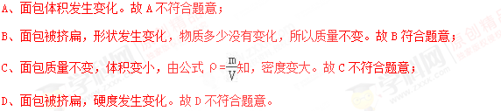
例2 甲、乙两种物体的质量和体积的关系图象如图所示，则甲、乙两物体的密度之比是（ ）
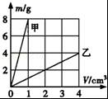
A．8：1 B．4：3 C．4：1 D．2：1
【答案】A
【解析】
由图象可知，当V_{甲}=1cm³时，m_{甲}=8g；当V_{乙}=4cm³时，m_{乙}=4g，
则两种物体的密度分别为：
ρ_{甲}==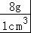=8g/cm³，ρ_{乙}==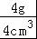=1g/cm³，
则ρ_{甲}：ρ_{乙}=8g/cm³：1g/cm³=8：1。
【点评】
从图象中读出任意一组数据，根据ρ=求出两物体的密度，然后得出两者的密度之比。

☞知识点4 密度
- 定义：物理学中，把某种物质的质量和体积的比值，叫做这种物质的密度。
- 计算公式：ρ=$\frac{m}{V}$ ，其中ρ表示物质的密度。
- 单位：在国际单位制中，密度的单位千克/米³，符号为kg/m³；还有克/厘米³（g/cm³），它们间的关系为1 g/cm³=1x10³ kg/m³。
- 注意事项
（1）、密度是物质的一种特性，它不随物体的质量或质量的改变而改变。
（2）、一般地情况下同种物质的密度相同，不同种物质的密度不同；有些不同物质的密度也可能相同，如酒精和没有。
（3）、一般固体密度大于液体密度，液体密度大于气体密度。
（4）、气体密度还受温度、压强的影响。
（5）、同种物质在不同状态下的密度一般不同，如水和冰。
（6）、在运用公式时，各物理量的单位一定要对应。
例1 小东买了一瓶矿泉水，喝去了一半后，剩余的矿泉水的密度__________（选填“变大”、“变小”或“不变”）。水的密度是1.0×10³kg/m³，表示的物理意义是______________________________________。
【答案】不变；1m³的水的质量是1.0×10³kg。
【解析】
因为密度是物质的一种特性，一瓶矿泉水如果喝掉一半，只是质量和体积的变化，不会引起密度的变化；水的密度是1.0×10³kg/m³．根据密度的定义可知，其物理意义是：1m³的水的质量是1000kg；
【点评】
在物理学中，把某种物质单位体积的质量叫做这种物质的密度。密度是物质的一种特性，每种物质都有自己的密度，不同物质的密度一般不同，质量、体积的变化不会引起密度的变化，只有气体在膨胀和被压缩时，密度会发生明显的变化。
例2 下列情况中，物质密度不变的是（ ）
A．把纸撕成碎片 B．冰熔化成水
C．氧气罐中的氧气用去一部分 D．把铁丝烧红
【答案】A
【解析】
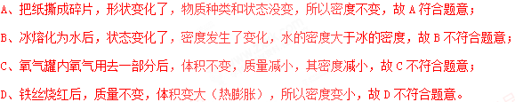
【点评】
密度是物质的一种特性，对于确定的某种物质，它的密度不随质量、体积的改变而改变。同种物质，状态不同，密度不同。一定质量的物质，体积随温度的变化而变化，所以密度相应改变。据此分析回答。

☞知识点5 密度的应用
- 求物体的质量
方法：查出物体的密度ρ，测出其体积V；根据公式m=ρV求质量。
- 求物体的体积
方法：查出组成物体的密度ρ，测出其质量m；根据公式V =m/ρ求出物体体积。
- 求物质的密度
方法：根据公式ρ=$\frac{m}{V}$算出物质的密度；再把求的密度与密度表中的密度进行对比。
例1 如图﹣1利用定滑轮和两个完全相同的小桶，测量一块蓝田玉坠的密度。将玉坠放入左侧小桶，向右侧小桶内逐渐加水至19.5mL时，滑轮两侧平衡，则玉坠的质量为 _____ g，取下右侧小桶置于水平桌面上，将玉坠浸没在水中如图﹣2所示，此时液面示数是 ______ mL，玉坠的体积是 ______ mL，由此可得到该玉坠的密度为 _______ g/cm³．（ρ_{水}=1.0×10³kg/m³）
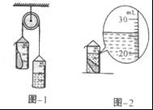
【答案】19.5；26；6.5；3。
【解析】
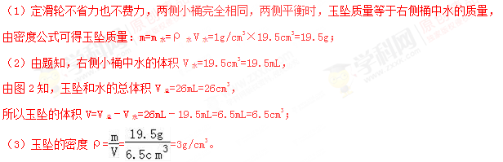
【点评】
（1）根据定滑轮特点可知，玉坠质量等于右侧桶中水的质量，由此计算玉坠质量；
（2）玉坠体积等于玉坠浸没后总体积与水的体积差；
（3）由密度公式计算玉坠的密度。
例2 小明将托盘天平放在 _____ 桌面上，调节天平平衡，测出小石块质量，天平平衡时，右盘所加砝码和游码的位置，如图所示，则小石块的质量为 ______ g；接着测出小石块的体积为10cm³，则小石块的密度为 ________ kg/m³。
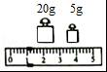
【答案】水平；26；2.6×10³。
【解析】
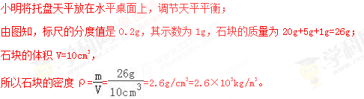
【点评】
天平在使用前应放在水平桌面上，游码归零后，通过观察指针的位置，调节平衡螺母来其平衡；
天平在读数时，物体质量等于砝码质量与游码示数的和；根据密度公式ρ=来求出物体的密度。

☞知识点6 密度的测量
- 原理：ρ=$\frac{m}{V}$
- 测固体的密度
 | 质量 | 体积 |  |  | 公式
形状规则 | 用天平测量m[来源:Zxxk.Com] | 利用体积公式求出V |  |  | [来ρ=$\frac{m}{V}$[  [来源:Z。xx。k.Com]
不规则形状 | 用天平测量m[来源:Zxxk.Com] | 不溶于水 | 密度小于水 | “针压法”“沉坠法”  测出体积V | [来ρ=$\frac{m}{V}$[  [来源:Z。xx。k.Com]
不规则形状 | 用天平测量m[来源:Zxxk.Com] | 不溶于水 | 密度大于水 | “细线法”  测出体积V | [来ρ=$\frac{m}{V}$[  [来源:Z。xx。k.Com]
不规则形状 | 用天平测量m[来源:Zxxk.Com] | 溶于水 | 排沙法 |  | [来ρ=$\frac{m}{V}$[  [来源:Z。xx。k.Com]
- 测液体的密度
器材 | 天平、烧杯、量筒
测量步骤 | ①、用天平测液体和烧杯的总质量m1；②、把烧杯中的适量液体倒入量筒中，用天平测出剩余液体和烧杯的总质量m2；③、读出量筒中液体的体积V；④、液体的密度  ρ=$\frac{m1−m2}{v}$。
- 等效替代法测密度
- 在质量相等时，两种物质的体积之比等于它们密度的倒数比。
如$\frac{\text{V1}}{V水}$=$\frac{\text{p1}}{p水}$， 则有ρ₁=$\frac{V水}{\text{V1}}$.ρ_{水}
- 在体积相等时，两种物质的质量之比等于它们的密度之比。
如$\frac{\text{m1}}{m水}$=$\frac{\text{p1}}{p水}$， 则有ρ₁=$\frac{m1}{m水}$.ρ_{水}
例1 现有一形状不规则的金属块，小明同学用弹簧测力计、细线、烧杯、水，测出了金属块的密度。
（1）请将实验步骤补充完整
①用细线系住金属块，用弹簧测力计测出其重力G。
② _____________________________________ 。
③金属块密度的表达式为ρ= _____________（已知水的密度为ρ_{水}）。
（2）实验反思：在实验中，要使测力计的示数有明显的变化，金属块的体积应该 _______ （选填“大一些”或“小一些”）。
【答案】
（1）将金属块浸没水中，记下弹簧测力计示数F； •ρ_{水}；（2）大一些。
【解析】
（1）实验步骤：
①用细线系住金属块，用弹簧测力计测出其重力G。
②将金属块浸没水中，记下弹簧测力计示数F。
③金属块的质量：m=，
当金属块全浸入时弹簧测力计示数F，所以F_{浮}=G﹣F；
由阿基米德原理可得，金属块的体积：V=V_{排}=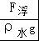=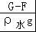，
所以金属块密度的表达式为ρ==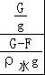=•ρ_{水}。
【点评】
（1）有弹簧测力计和水，可测出金属块的重力，从而得到其质量，可利用称重法得到金属块全浸入水中受到水的浮力，利用阿基米德原理求金属块排开水的体积，从而计算出金属的密度。
（2）测力计示数的变化大小等于金属块受到的浮力，由此根据阿基米德分析解答。
例2 用天平和量筒等器材测量食用油的密度，实验步骤如下：
（1）天平调好后，将盛有食用油的烧杯放在天平的左盘，在右盘中添加砝码并拨动游码，天平平衡时，游码位置和所加砝码如图甲所示，则烧杯和食用油的总质量是 ______ g；
（2）将烧杯中食用油倒入量筒中一部分，液面位置如图乙所示，倒出的食用油体积为 _______ mL；
（3）用天平测出烧杯和剩余食用油的质量为41.0g，则该食用油的密度ρ= ________ kg/m³
（4）若将食用油倒入量筒时，量筒壁上沾上了少量食用油，则食用油密度的测量值比真实值______ （选填“大”、“小”或“不变”）。
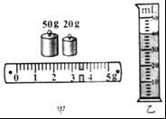
【答案】（1）73.4；（2）40；（3）0.81×10³；（4）大。
【解析】
（1）天平平衡时物体的质量等于砝码的质量加游码在标尺上所对的刻度值；
烧杯和食用油的总质量：m₁=50g+20g+3.4g=73.4g，
（2）如图乙所示，量筒中食用油的体积为V=40ml=40cm³；
（3）烧杯中食用油的质量m=m₁﹣m₂=73.4g﹣41.0g=32.4g；
该食用油的密度ρ==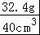=0.81g/cm³=0.81×10³kg/m³；
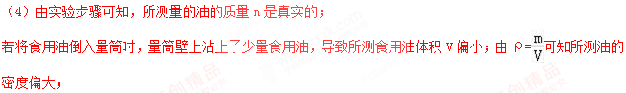
【点评】
（1）天平平衡时物体的质量等于砝码的质量加游码在标尺上所对的刻度值。
（2）在进行量筒的读数时，注意量筒的分度值。
（3）根据公式ρ=进行计算液体的密度。
（4）根据密度公式可知，油的质量真实，体积偏小，则测出油的密度偏大，根据实验步骤，据此分析答题。

☞知识点7 物质的物理属性
- 物质的磁性
- 磁性：物体能够吸引铁、钴、镍等物质的性质。
- 磁体：具有磁性的物体叫做磁体。如磁针、磁铁。
- 应用：磁卡、磁盘、磁悬浮列车等。
- 物质的导电性
 | 导体 | 绝缘体
定义 | 物理学中，容易导电的物体叫导体 | 物理学中，把不容易导电的物体叫绝缘体
举例 | 金属、石墨、大地、人体、酸碱盐水溶液 | 玻璃、橡胶、陶瓷干燥木棒、干燥空气
联系 | 导体和绝缘体之间没有绝对的界限。在一定条件下可以相互转换。
- 物质的导热性
- 热的良导体：物理学中，把容易导热的物体叫热的良导体。
- 热的不良导体：物理学中，把不容易导热的物体叫热的不良导体。
例1 如图是生活中常用来固定房门的“门吸”，它由磁铁和金属块两部分组成．该金属块能被磁铁所吸引，是因为可能含有以下材料中的（ ）
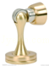
A. 银 B. 铁 C. 铝 D. 锌
【答案】B
【解析】
磁性是指能够吸引铁、钴、镍等物质的性质．不是所有物体都能被吸引，“门吸”由磁铁和金属块两部分组成．该金属块能被磁铁所吸，所以可能含有铁、钴、镍，答案中符合题意的只有铁，答案选B。
【点评】
本题考查生活中对磁性材料制成的工具的了解，注意生活中物理知识的应用。
例2 笔记本电脑外壳多采用优质的ABS工程塑料，这主要是利用厂这种塑料的（ ）
A. 硬度大 B. 磁性强
C. 密度大 D. 导电性好
【答案】A
【解析】
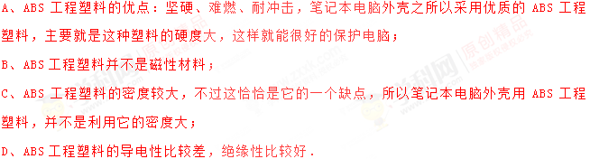
【点评】
主要考查学生对物质的基本属性等考点的理解。
例3 为了比较铜和铝的导热性能，小军选取了粗细均匀、横截面积、长度均相同的U形铜棒和铝棒进行实验．小军认为导热性能无法直接测量，他首先将问题转化为研究可直接测量量之间的关系，并类比所学知识定义了一个物理量k，来衡量物质的导热性能．在此基础上，进行实验并成功比较出哪种材料导热性能更好．小军的实验装置示意图如图甲所示．他将铜棒的一端放入烧杯内持续沸腾的水中，铜棒的另一端放入试管内25℃的冷水中，每隔50s测量一次试管内水的温度并记录，依据实验数据绘制了图乙中的图象①．换成U形铝棒后，小军按照同样的实验方法，在相同的实验条件下，每隔50s测量一次试管内水的温度并记录，依据实验数据绘制了图乙中的图象②．
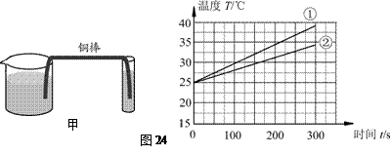
根据以上信息，回答下列问题：
（1）在这个实验中，用来衡量导热性能的物理量k是用___________表示的．（选填选项前的字母，只有一个选项正确）
A．时间 B．温度 C．温度的变化量 D．单位时间内温度的变化量
（2）可推断出此实验中____________的导热性能更好．（选填“铜棒”或“铝棒”）
【答案】（1）D；（2）铜棒．
【点评】
（1）根据题中，每隔50s测量一次试管内水的温度并记录，依据实验数据绘制了图乙中的图象，确定K的物理意义．
（2）根据图乙中①铜棒，②铝棒温度变化情况确定导热性能．
【解答】
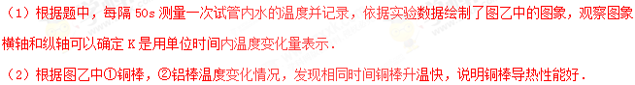

☞知识点8 新材料
1、纳米材料，半导体材料和超导材料
 | 纳米材料 | 半导体材料 | 超导材料
特性 | 当材料的微粒小到纳米尺寸时，材料的性能就会发生显著变化. | 有些材料，它的导电性能介于导体和绝缘体之间，这类材料称为半导体，如锗、硅等. | 当温度降低到一定程度时，导体的电阻突然接近于零，材料的这种特性成为超导性；这种材料叫做超导体.
应用 | 纳米颗粒具有优良的光、力、电、热、磁性质应用前景广阔。如纳米化学、纳米机械学等. | 日常生活应用非常广泛如电子表、照相机电视机等；半导体二极管具有电流单向流动性. | 超导材料前景非常广阔。如用来输电可以节约能源和材料.

例1 下列说法中正确的是（ ）
A．二极管是用半导体材料制成的
B．光盘是用磁性材料制成的
C．建筑物上的避雷针是用绝缘材料制成的
D．在橡皮泥上能留下漂亮的指印，说明橡皮泥具有弹性
【答案】A
【解答】
A、电视机集成电路中使用的二极管是用半导体材料制成的，故A正确；
B、光盘是利用光来进行工作的，它在光驱中利用激光头发出的光来读取信息，没有用到磁性材料，故B错误；
C、现代建筑物上的避雷针是用导体材料制成的，故C错误；
D、橡皮泥发生形变后不能恢复原状，不是弹性形变，故D错误。
【点评】
（1）二极管是半导体材料制成的；
（2）磁性材料在我们生活中应用广泛，如：磁带、磁卡、磁盘、收音机里面的天线磁棒、录音机的磁头等；
（3）根据导电性的不同，材料可分为导体，半导体，绝缘体三大类，容易导电的物体叫导体，不容易导电的物体叫绝缘体，导电性能介于导体与绝缘体之间的叫半导体；
（4）物体发生形变后，不能恢复原状的性质叫塑性。
例2 智能纤维”是一种新型材料，能对外界环境和内部状态的变化做出响应．其中，相变纤维能够通过吸热、放热来实现对温度的调节；凝胶纤维能够对温度做出反应；电子纤维能够导电以及消除静电；记忆纤维能够在特定环境下恢复原状．下列说法正确的是（ ）
A．相变纤维制成的衣服可以调节体温是通过做功来实现的
B．用凝胶纤维有可能制成显示体温的衣服
C．电子纤维是一种绝缘体
D．记忆纤维发生形变后无法恢复原状
【答案】B
【解析】
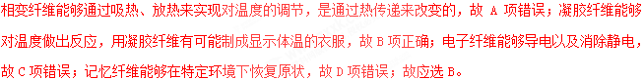
【点评】
本题考查纳米新型材料及学生灵活转变的思考能力。
例3 超导现象是指某些物质在温度很低时电阻变为零的现象。如果某种超导材料能应用于实际，最适合用来制作（ ）
A．保险丝 B．电炉丝 C．电动机线圈 D．变阻器的电阻丝
【答案】C
【解析】
超导现象是指当温度降低到一定值时，导体的电阻为零的现象，超导体适合制作输电导线和电动机线圈等．利用超导体的零电阻可以实现远距离输电，也可以做电动机线圈等．所有利用电流热效应工作的电阻都不能用超导体制作．A、B、D中都是利用电流热效应工作的，不符合题意．故本题答案选C．
【点评】
超导现象是指当温度降低到一定值时，导体的电阻为零的现象，生活中可实现远距离输电，减少损耗节约能源。

